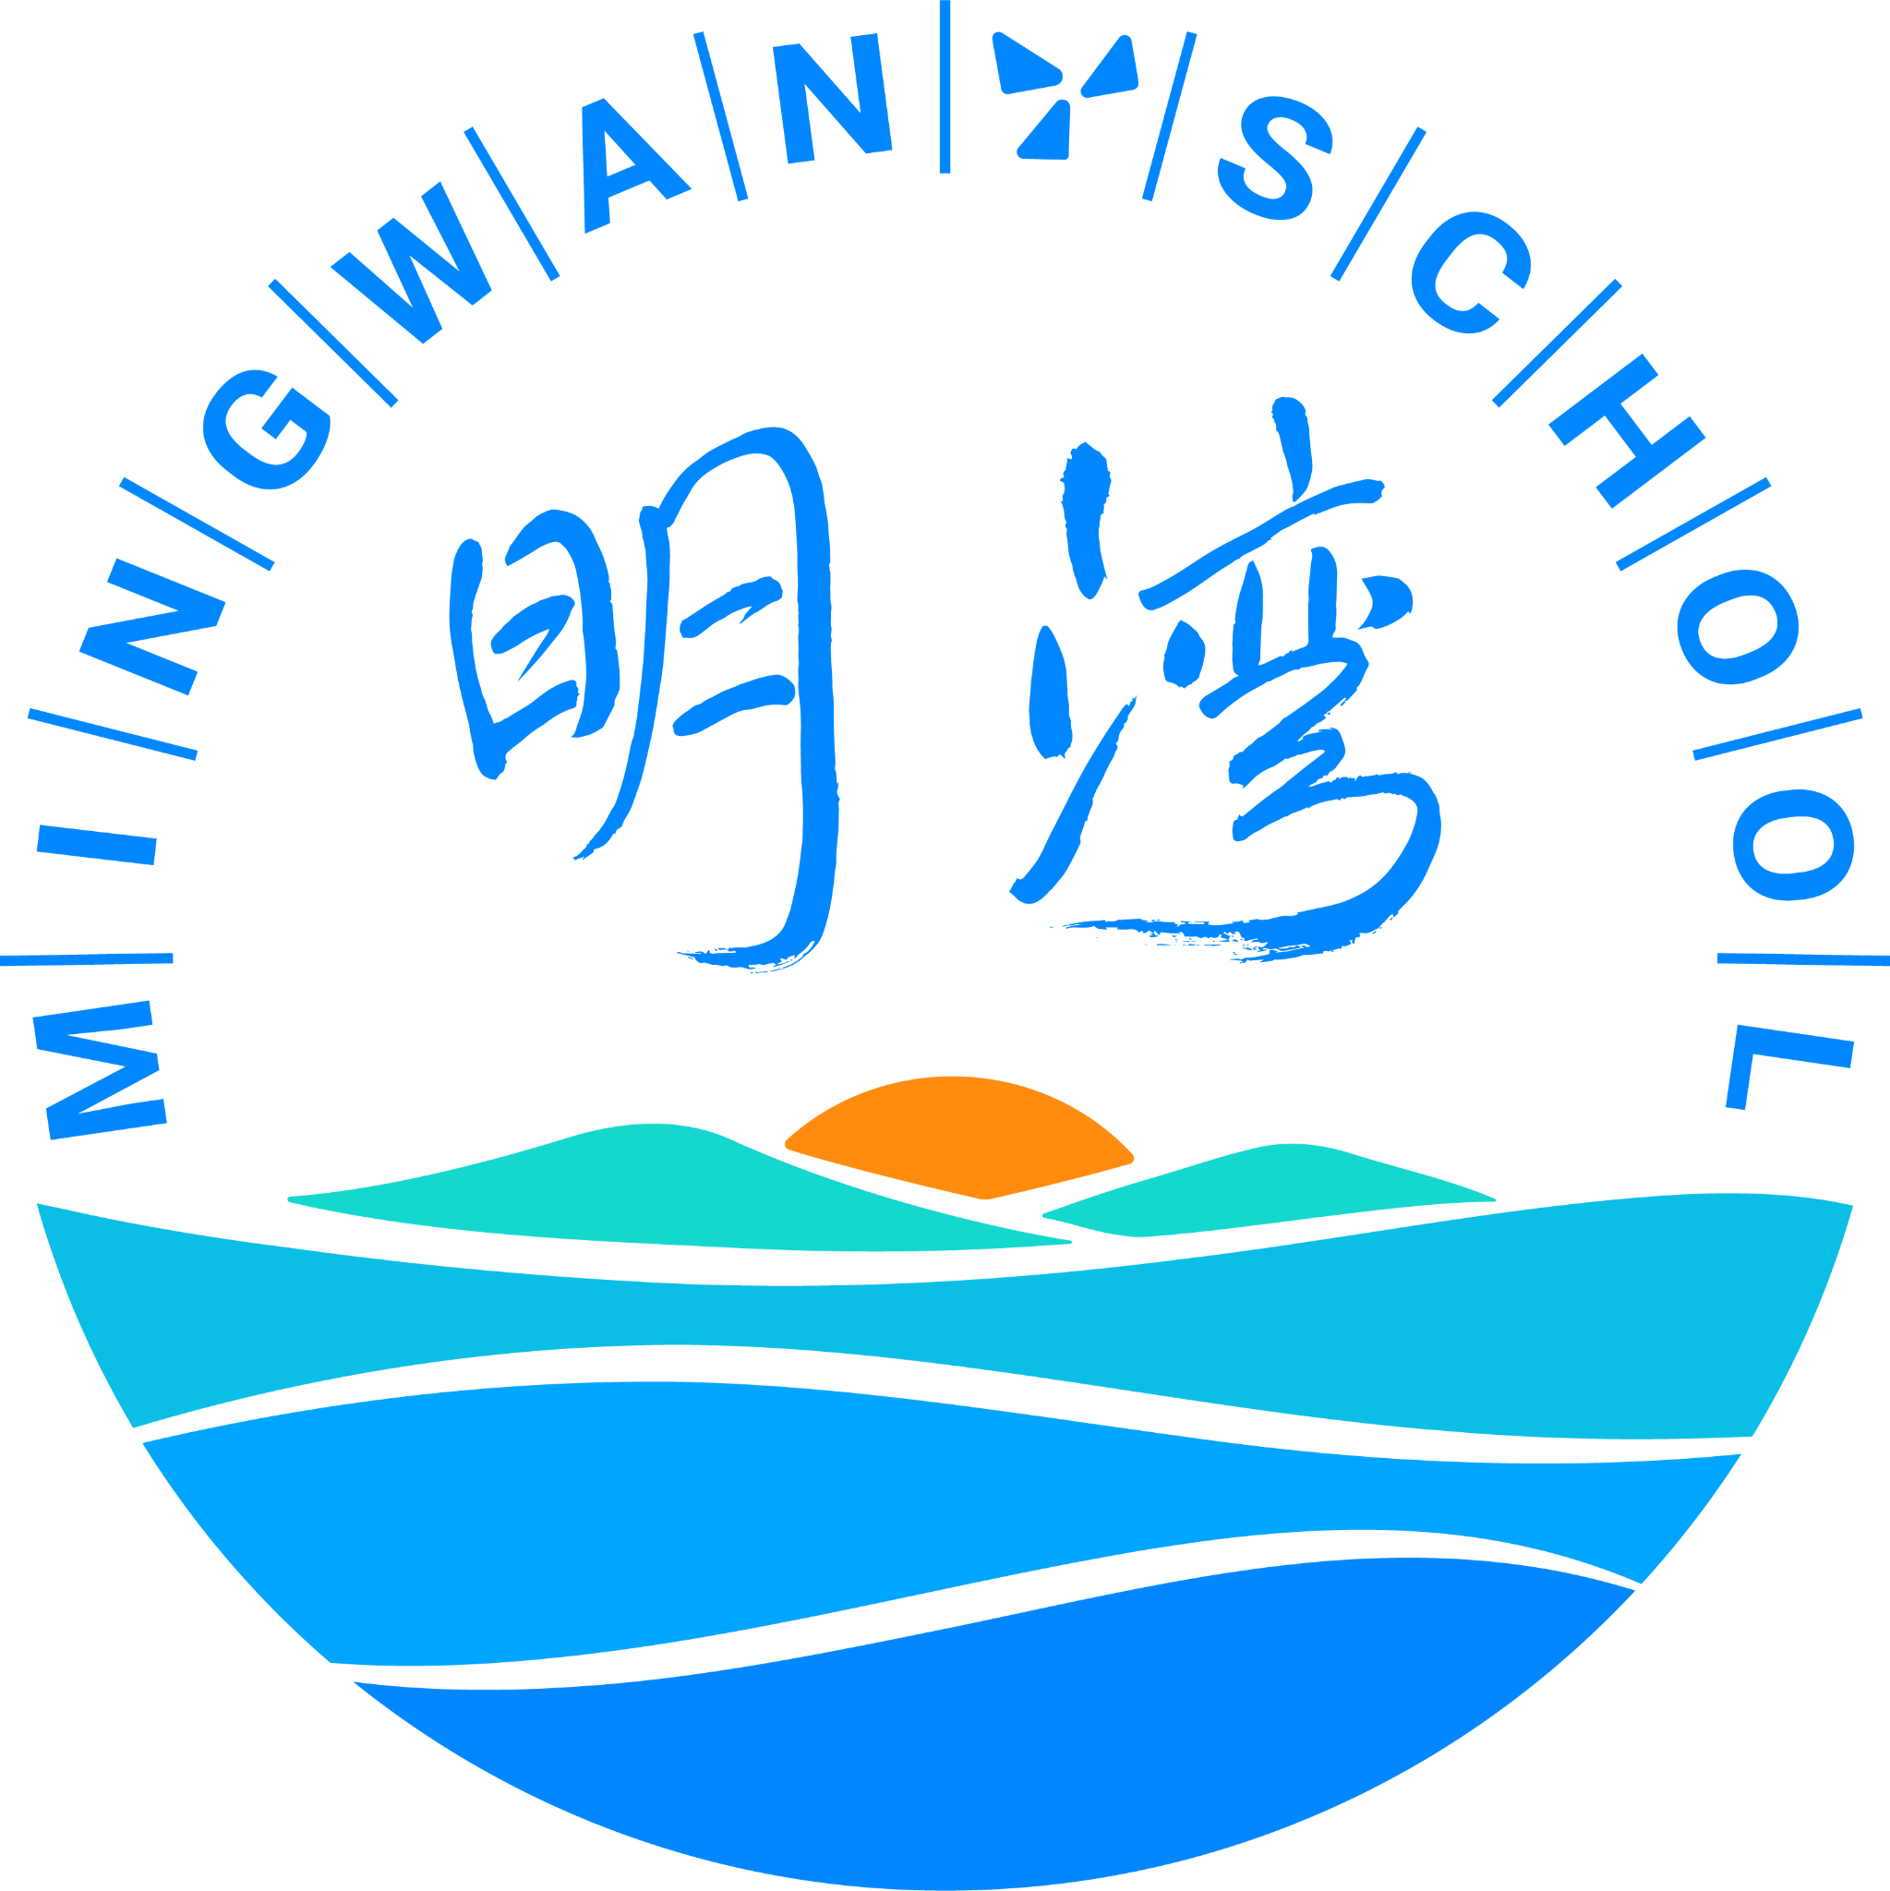
MWS
互动任务发布、运行与 Learning Evidence 平台
Product Requirements Document + Technical Design · v0.3
场景优先版 · 2026-10-01
先说清楚最重要的边界
MWS 不是互动任务的创作工具。老师在 Workbuddy 中创作或改造 HTML、加入数据记录与自动保存逻辑，再发布到 MWS。MWS 从“任务已经发布”这一刻开始负责：布置给学生、运行任务、持续保存学习过程数据、展示完成情况，以及为后续 Evidence / Assessment 提供底层数据。

这份文档前半部分只讲产品场景和页面功能；读完前半部分，不懂 CloudBase、数据库或 SDK 也应该能完整理解 MWS。技术实现全部放到附录。

0. Big Picture：这到底是什么东西？
MWS 是明湾校内的一套“互动任务运行与学习数据平台”。它把 Workbuddy 里完成的 HTML 互动任务带进真实课堂：老师在 MWS 里选择已经发布的任务并布置，学生登录后直接完成；任务过程持续自动保存到云端；老师随后从任务、班级和学生三个视角查看完成情况与过程数据。以后，当我们真的积累了足够多的真实任务，再在这些数据之上逐步建立 Evidence 与 Assessment Mapping。
一句话
Workbuddy 负责“做出任务”，MWS 负责“让任务进入课堂并把学习过程留下来”。

0.1 三个系统，各管一段
部分 | 负责什么 | 不负责什么
Workbuddy | 和老师一起创作新 HTML；改造已有 HTML；决定要记录哪些数据；加入 MWS SDK；生成任务描述；通过 Key 发布新任务/新版本到 MWS。 | 不承担学生登录、班级布置、课堂运行和教师数据看板。
MWS | 账号与班级；已发布任务库；布置；学生运行入口；云端保存与恢复；完成统计；班级/学生数据查看；后续 Evidence 与评价组织。 | 不在网页里写 HTML，不提供任务可视化编辑器，也不在 MWS 里给 HTML“加打点”。
单个 HTML 任务 | 决定页面内部怎么玩、有哪些步骤、是否允许重复体验、怎么算结果、什么时候算完成、哪些小操作值得记录。 | 不直接管理学生账号、班级权限，也不直接拿 CloudBase / LLM Secret。

0.2 老师真实使用时的一条完整链路
Workbuddy  创作/改造 HTML | → | 发布到 MWS  形成任务版本 | → | MWS  选择并布置 | → | 学生  打开并完成 | → | MWS  实时保存数据 | → | 老师  查看与分析

这条链路里，只有“布置以后发生的教学运行”在 MWS 网页上。前面的创作、改造、打点和发布发生在 Workbuddy。

0.3 谁会用它
角色 | 典型使用场景 | 进入 MWS 后最常做的事
教师 | 已经在 Workbuddy 做好任务，准备上课；上课中想看完成；课后想看学生过程。 | 从已发布任务库选择任务 → 布置 → 看完成 → 看班级表 → 点进学生记录。
学生 | 老师已经给自己布置了互动任务。 | 登录 → 打开任务 → 页面内操作（自动保存）→ 退出/继续 → 完成后仍可再次打开，并看到自己的操作数据。
管理员 | 学期初或有人员变化。 | 批量导入账号、班级、学生与教师关系；重置密码；维护账号状态。

1. 场景一：老师在 Workbuddy 把任务做出来，再发布到 MWS
这是所有任务的起点。MWS 不承担“创作任务”这一步，因此产品说明必须从 Workbuddy 与 MWS 的交界处讲清楚。

1.1 两种常见起点
起点 | 老师对 Workbuddy 说什么 | Workbuddy 要完成什么
从零创作 | “做一个水的三态虚拟实验，让学生先预测、再加热/冷却、记录现象、最后修正解释。” | 生成单文件 HTML；梳理页面状态；加入自动保存与数据记录；生成字段说明；本地检查后发布到 MWS。
改造已有 HTML | “这是我已经做好的 AI 搜索训练页。不要改玩法，帮我记录查询词、来源检查、修改答案、用时，并让学生关页后能继续。” | 读懂原 HTML；找到需要记录的交互点；接入 MWS SDK；补恢复逻辑；生成字段说明；发布一个 MWS 任务版本。

1.2 发布时，Workbuddy 一次性把什么交给 MWS
- 单文件 HTML：学生实际运行的互动页面。
- 任务基本信息：标题、学科、简介、创建者。
- 版本信息：每次修改后发布一个新的、不可变的版本。
- 数据字段说明：这个页面会留下哪些学习过程数据；哪些适合出现在班级总表，哪些只在详情页展开。
- 运行所需能力声明：例如是否调用 MWS 提供的 LLM 云函数。
发布后的原则
HTML 内容需要变化时，老师回到 Workbuddy 修改并再次发布；MWS 只展示和运行已经发布的版本，不在网页端编辑代码。

1.3 这一步 V0 要“跑通”，但 Skill 可以晚一点包装
第一版不必先把所有 Workbuddy Skill 做漂亮。关键是先把接口跑通：一段已经接好 SDK 的 HTML 能通过 Key 发布到 MWS；MWS 任务库立即出现它；后续再把“理解 HTML → 加打点 → 生成字段说明 → 发布”整理成标准 Skill。

2. 场景二：老师在 MWS 选择已发布任务并布置
老师进入 MWS 时，任务已经存在。MWS 里的“互动任务”页面是一个校内已发布任务库，不是创作区。所有教师都可以看到全校任务；“我的任务”只是筛选。
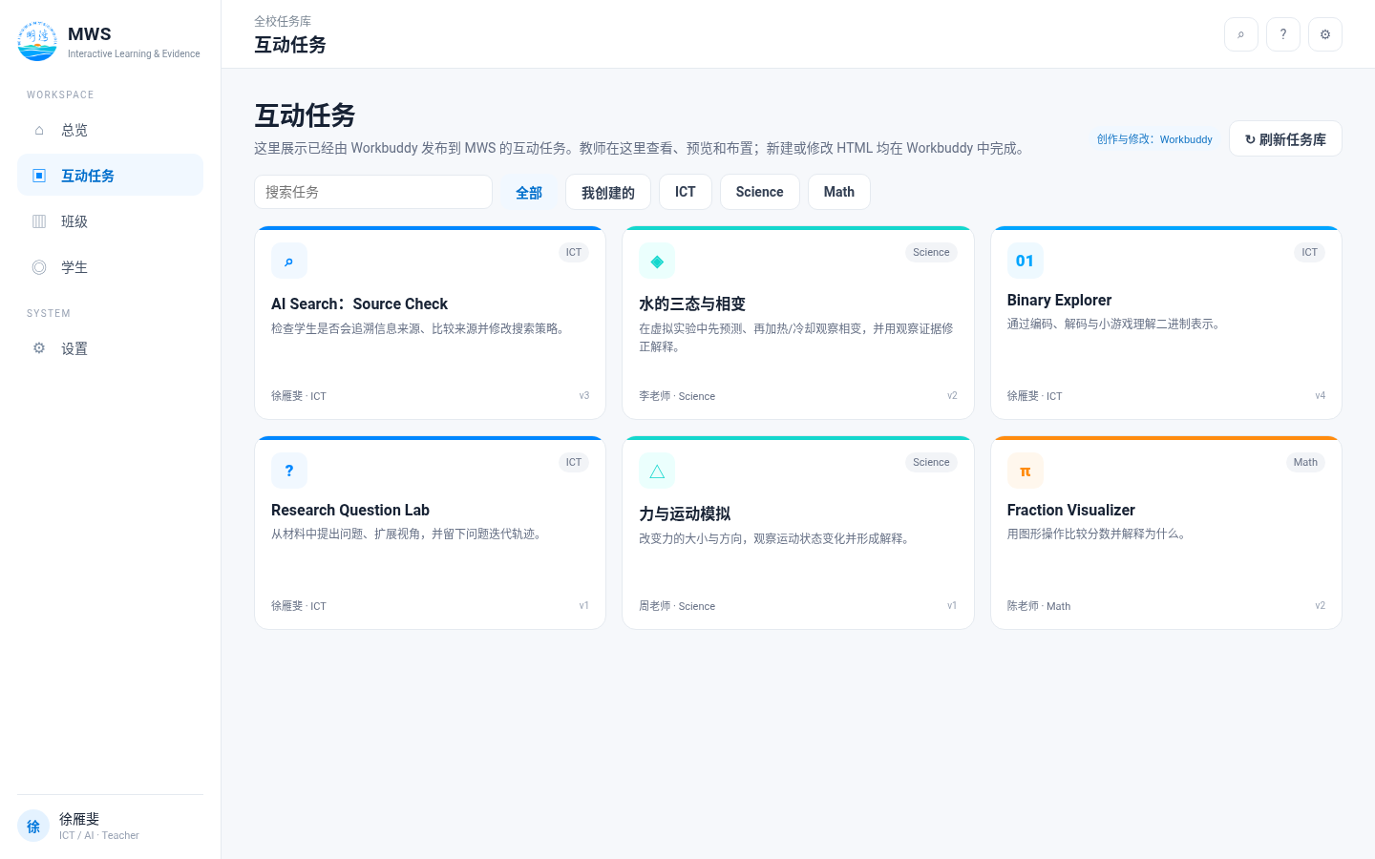
原型：MWS 任务库只呈现已由 Workbuddy 发布的任务；创作与修改明确回到 Workbuddy。

2.1 任务库要支持什么
- 搜索与筛选：关键词、学科、创建者、“我创建的”。
- 卡片信息：任务标题、学科、创建者、简介、当前版本。
- 点击进入详情：预览学生页面、查看任务会记录哪些数据、查看版本与已布置情况。
- 布置：选择一个明确的任务版本，布置给整个行政班或指定学生。
- 全校透明：教师可以查看彼此的任务和学生完成数据；班级“负责教师”关系只用于“我的班级”等便捷视图。

2.2 布置动作本身保持简单
老师点击“布置任务”，选择班级或学生并确认。系统在布置当下保存目标学生快照，因此学生以后换班也不会改变历史记录。V0 不把截止时间、迟交、重做次数等做成平台规则；如果某个 HTML 需要自己的重复练习或成绩规则，由页面内部处理。
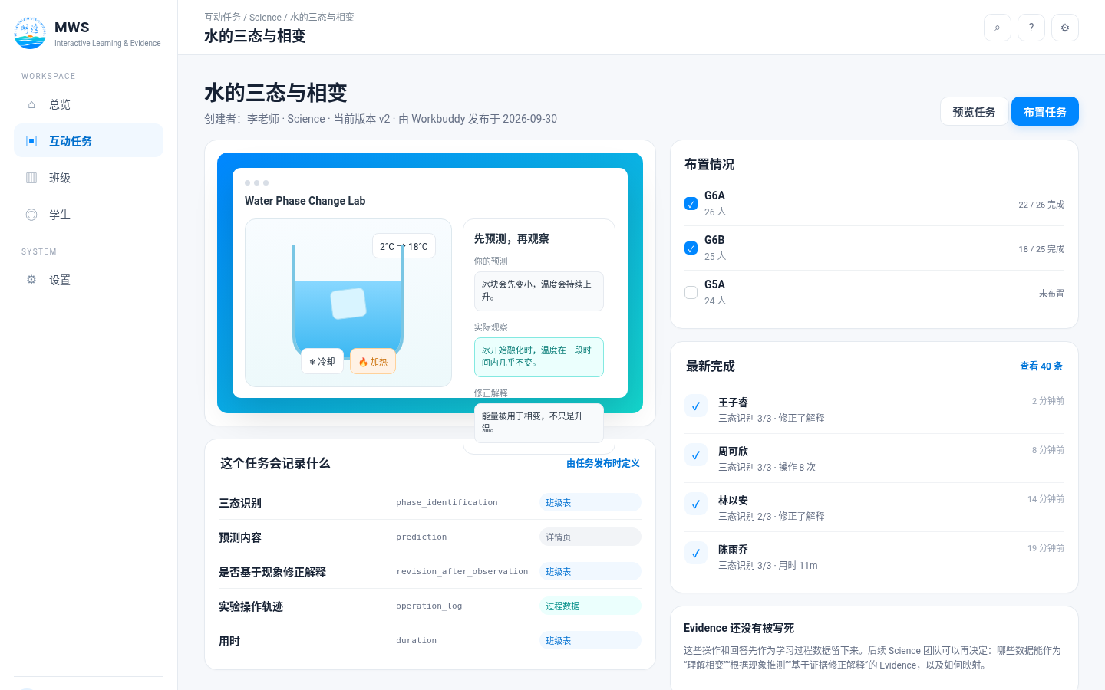
原型：任务详情聚焦“预览、记录的数据、布置情况、最新完成”，没有 HTML 编辑入口。

3. 场景三：学生登录后完成任务，关键操作实时保存
学生端必须比教师端更简单。学生不需要理解 MWS、Evidence 或任务版本；他只需要知道“老师给了我什么任务”“我做到哪里”“我的操作有没有保存”。

3.1 学生入口
- 使用管理员创建的正式用户名 + 密码登录；用户名由管理员自行指定。
- 默认密码可以继续使用，不强制首次修改；学生可自行改密码，管理员可重置。
- 登录后直接看到自己的任务列表，不需要先选择班级和姓名。
- 列表只区分：未开始、进行中、已完成。已完成任务仍可再次打开。
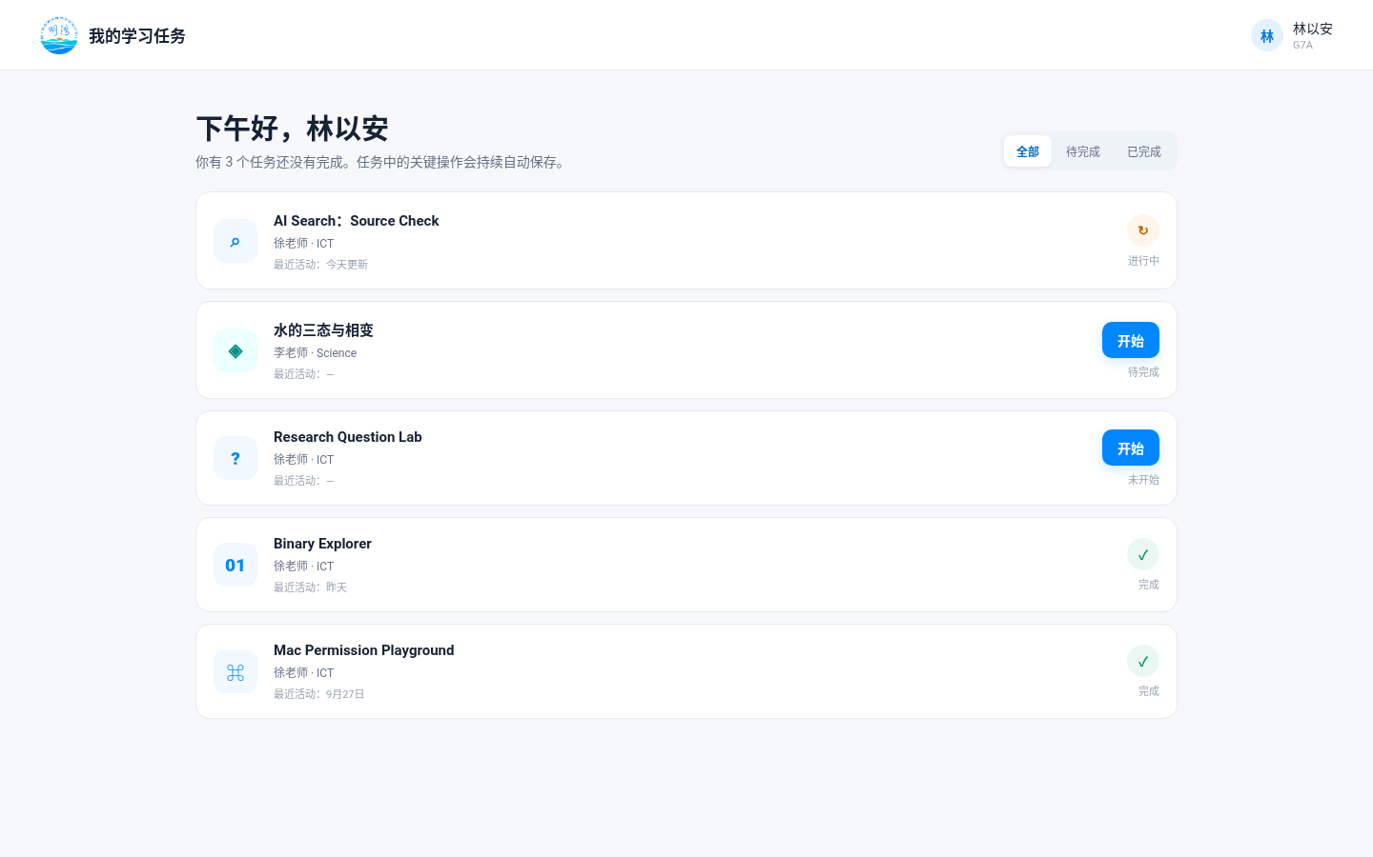
原型：学生首页只回答“我接下来要做什么”和“上次做到哪里”。

3.2 自动保存是默认体验，不是一个“保存按钮”
老师在 Workbuddy 给 HTML 加入数据记录时，会把有意义的小操作接到 MWS 保存接口，例如输入内容、做出选择、切换步骤、调整实验参数、修改解释。学生每做一部分，页面就在后台同步；学生不需要主动点击“保存”。
学生发生什么 | 页面做什么 | MWS 做什么
输入答案 / 修改文本 | 更新页面状态并触发保存 | 合并更新到该学生当前任务记录
点击关键选项 / 调节实验参数 | 保存当前状态；必要时附加一条过程事件 | 持续同步，允许教师之后回看过程
突然关掉 Chrome / 网络短暂中断 | 本地保留尚未同步的数据 | 联网后补同步；再次打开时恢复最近状态
任务自身判断已经完成 | 调用完成接口并提交最终状态 | 更新完成状态；教师首页和任务统计随之变化

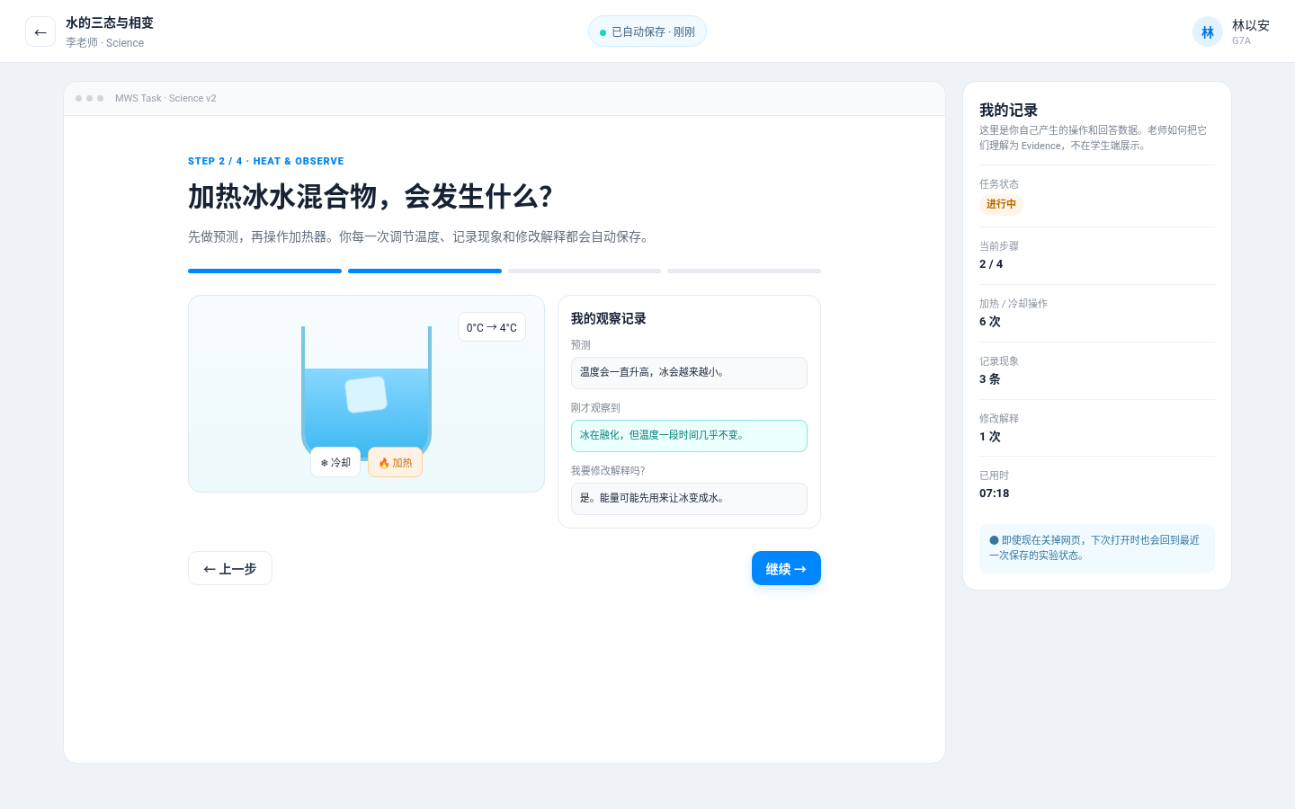
原型：Science 任务内部自由设计；MWS 外壳只提供身份、自动保存、恢复和“我的记录”。

3.3 学生能看到什么数据
学生可以看到自己产生的操作数据，例如做到第几步、记录了几条、用了多久、自己写过什么；这些信息帮助他理解自己的进度。教师后来如何把这些数据解释成 Evidence，不在学生端展示。

4. 场景四：老师在 MWS 看见“发生了什么”
MWS 的核心价值不是“收一份最终答案”，而是让老师在课堂后很快看见任务完成与学习过程。首页先解决三个最高频问题。
首页区域 | 老师的问题 | 点击以后
任务完成情况 | 我布置的每个任务，给了多少人？已经完成多少？ | 进入任务详情，看各班完成与学生数据。
我的班级 | 我负责的几个行政班，当前有哪些任务与整体完成情况？ | 进入班级 Student × Task 表。
最新完成 | 刚刚哪个学生完成了哪个任务？ | 直接进入这个学生的这条任务记录。

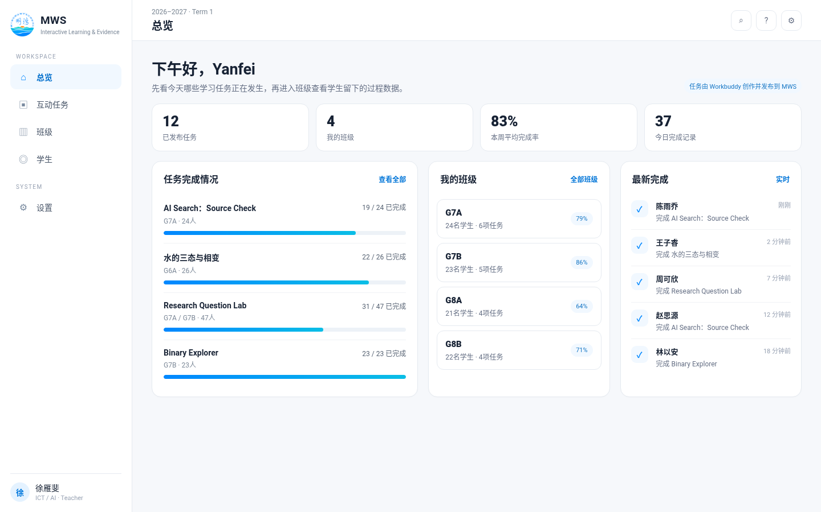
原型：教师首页固定聚焦“任务完成 / 我的班级 / 最新完成”三件事。

4.1 班级详情是最重要的教师数据界面
进入一个班级后，每个学生占一行。横向不是简单的“一项任务一列”，而是“任务作为列组、任务自己定义要展示的关键字段”。这样 ICT 可以显示“来源检查 / 查询改写 / 用时”，Science 可以显示“三态识别 / 是否修正解释 / 用时”，而平台不需要预先知道这些学科数据是什么。
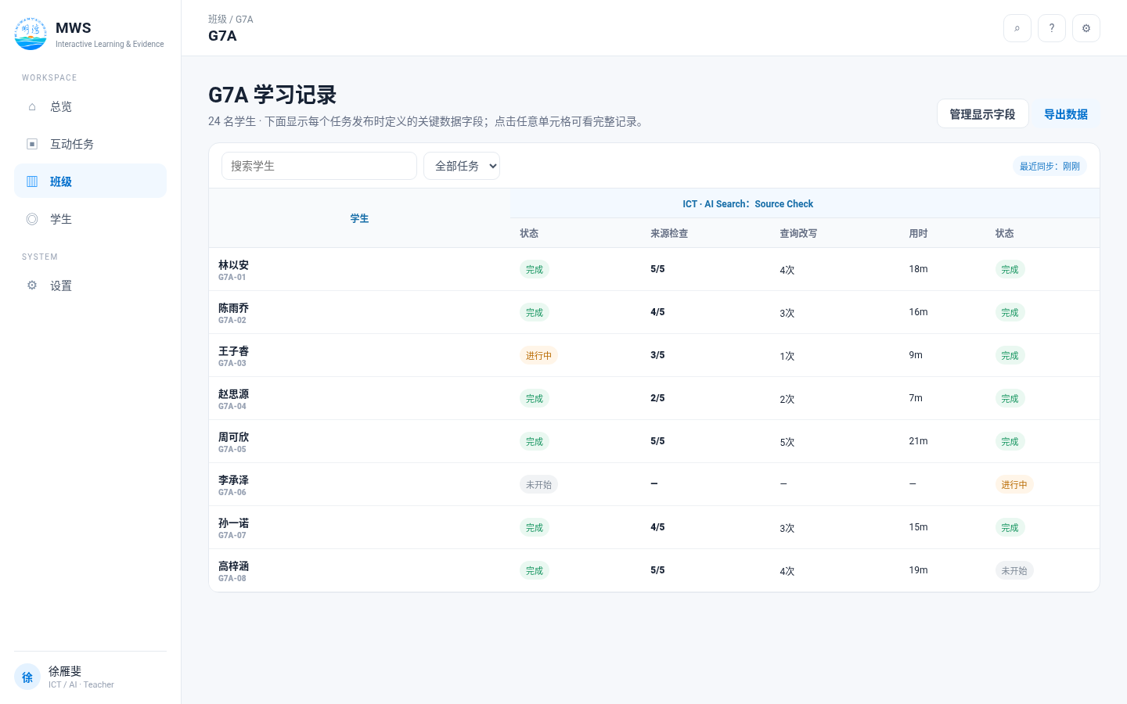
原型：同一张班级表并排展示不同学科任务各自定义的关键学习数据。

4.2 点进单个学生 × 单个任务
- 查看当前状态与最近更新时间。
- 查看该任务保存的完整学习过程数据。
- 如果任务记录了细粒度事件，可按时间线查看查询改写、参数调整、答案修改等过程。
- 明确任务版本，保证老师知道学生当时做的是哪一版页面。
- 教师 Preview 产生的数据标为测试数据，不进入正式班级统计。

5. 场景五：先把学习过程留下来，再逐步形成 Evidence
第一阶段先不急着规定最终评价模型。不同任务会留下完全不同的数据：答案、知识点判断、实验操作、查询策略、来源检查、用时、修改次数……它们首先都是“学习过程数据”。只有经过教师解释后，其中一部分才会成为 Evidence。
层次 | 是什么 | 例子
学习过程数据 | 任务真实记录到的事实，不自动解释好坏。 | “打开了 3 个来源”“改写查询 4 次”“用了 21 分钟”“观察后改了原解释”。
Evidence | 教师认为可以支持某种判断的可观察信号。 | “能够找到原始来源”“能根据实验现象修正解释”。
Assessment Mapping（后期） | 把多个任务中的 Evidence 组织到知识、技能、素养指标上。 | 多个任务共同支持 Learning from Documentation；Science 多个任务共同支持“基于证据推理”。

为什么现在不把 Mapping 写死
“尝试很多次”“花很长时间”既可能意味着困难，也可能意味着坚持和深入探索。MWS 先保存事实，评价规则在真实跑过任务以后再形成，并且必须可修改、可版本化、可回溯。

6. 页面与功能需求（产品部分）
下面把前面的场景落成页面级功能。这里仍然只描述用户看到什么、能做什么，不进入数据库和 SDK。

6.1 教师端
页面 | 核心功能 | V0 关键交互
总览 | 任务完成、我的班级、最新完成。 | 任务按最近布置排序；班级卡进入 Matrix；最新记录可直达学生任务详情。
互动任务库 | 浏览已由 Workbuddy 发布到 MWS 的任务。 | 搜索 / 学科 / 创建者筛选；预览；进入详情；布置。没有上传 HTML、没有页面编辑器。
任务详情 | 确认学生看到的页面、这个版本记录什么、已经布置给谁、完成如何。 | 预览；查看数据字段；选择版本；布置；看各班完成；看最新完成。
班级详情 | 每个学生一行，多个任务按列组展开关键字段。 | 横向滚动；字段显示管理；点击单元格进记录详情；后续导出。
学生任务详情 | 读懂一条记录。 | 完整学习数据；可选过程时间线；版本；时间戳；测试标记。
设置 | 账号、安全、Workbuddy Key。 | 复制 Key；Rotate / Revoke；Last Used；修改本人密码。

6.2 学生端
页面 | 核心功能 | V0 关键交互
登录 | 学校账号登录。 | 用户名 + 密码；忘记密码由管理员/老师重置。
我的任务 | 只显示当前学生被布置的任务。 | 全部 / 待完成 / 已完成；显示最近活动；进入任务。
Task Runner | 承载具体 HTML。 | 自动保存状态明确可见；恢复上次状态；已完成仍可打开。
我的记录 | 看自己的操作数据。 | 显示任务自定义的 studentVisible 字段；不显示教师 Evidence 与 Assessment。

6.3 管理员
- 批量导入教师、学生、用户名、默认密码。
- 批量导入行政班、班级成员、负责教师关系。
- 启用 / 停用账号；重置密码。
- 不在 V0 做 SIS / AD 自动同步，先以导入为主。

6.4 明确不做的事情（避免产品跑偏）
V0 不做 | 原因 / 正确去向
在 MWS 网页里新建 HTML 互动任务 | 创作发生在 Workbuddy；MWS 只接收已经发布的任务。
在 MWS 网页里给 HTML 加数据打点 | 由 Workbuddy 阅读 HTML、接入 SDK、发布新版本。
固定题型系统 / 题库编辑器 | 任务可以是虚拟实验、互动游戏、研究工具、问答等，不能被传统题型限制。
先设计完整评分体系 | 先积累真实学习数据，再决定 Evidence 与 Mapping。
让 AI 自动替老师定评价 | 后续 AI 可以建议映射或整理数据，但教师确认与专业判断保留。

7. 两个跨学科例子：为什么这套平台需要保持“开放任务 + 开放数据”

7.1 ICT：AI Search — Source Check
起点是一张已经存在的 HTML 搜索训练页。老师在 Workbuddy 里要求保留原玩法，只补上 MWS 数据记录。Workbuddy 发布后，老师在 MWS 里把任务布置给 G7A。
学生行为 | 可以留下的数据 | 教师看到它的用途
输入 / 改写搜索词 | query_history | 看学生有没有根据新发现调整搜索策略。
选择“找原始研究 / 找第二来源 / 直接采用” | source_check_actions | 看学生如何处理信息来源，而不仅是最后答案。
解释为什么相信/不相信某来源 | reasoning_text | 用于阅读学生的判断依据。
完成任务 | duration / completion / final_state | 用于完成统计和上下文，不自动代表能力高低。

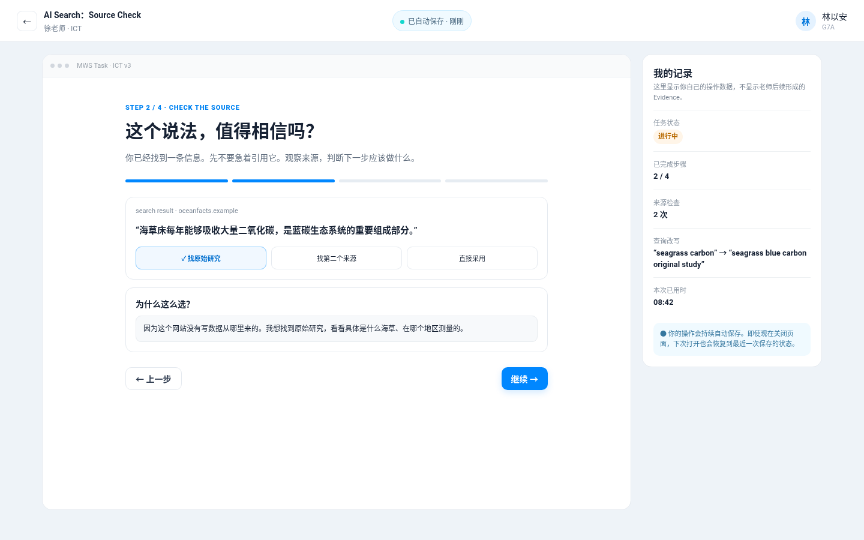
原型：ICT 任务记录查询改写与来源判断，但这些字段都由任务自身定义。

7.2 Science：水的三态与相变虚拟实验
Science 老师在 Workbuddy 中描述实验流程：学生先预测，加热/冷却观察，再记录现象，最后决定是否修正解释。Workbuddy 生成 HTML、接入保存与记录，并发布到 MWS。MWS 不需要为“实验任务”新增专用题型。
阶段 | 学生在做什么 | 任务记录什么
预测 | 操作前先写自己的判断。 | prediction
操作 | 调节加热/冷却、反复观察。 | operation_log / parameter_changes
观察 | 记录温度、相态或看到的现象。 | observation_notes / phase_identification
修正 | 比较预测与现象，修改或保留解释。 | revision_after_observation / revised_explanation
完成 | 任务自己判断流程结束。 | final_state / duration / completed

以后 Science 团队可以再决定：哪些数据能够成为“理解相变”“基于现象推测”“基于证据修正解释”的 Evidence。这个决定不写死在任务数据里。

8. V0：先真实跑起来，再让 Science 老师进来
第一版成功标准不是“功能很多”，而是从 Workbuddy 发布到教师查看数据这一整条链路可靠。Yanfei 跑通课堂后，马上让 Science 老师用；跨学科真实需求决定下一轮抽象。
模块 | V0 必须有
Workbuddy → MWS | Key 鉴权；发布新任务 / 新版本；任务库立即可见。
账号与班级 | 用户名密码；批量导入；行政班；多教师；校内教师数据透明。
布置 | 选择已发布任务版本；布置到班或指定学生。
学生运行 | 单文件 HTML；自动保存；断线补同步；关闭后恢复；完成后可再次打开。
教师总览 | 任务完成、我的班级、最新完成。
数据查看 | 任务详情；Student × Task Matrix；单条完整记录。
Evidence | 只保留未来扩展位置；V0 不要求形成评分框架。

阶段 | 最重要的验证
Phase 0 · Contract | 一段 HTML 能通过统一 SDK 保存 / 恢复 / 完成，并被 Workbuddy 发布。
Phase 1 · ICT Pilot | 教师三块首页 + 班级 Matrix 是否真的能支持真实课堂。
Phase 2 · Science Pilot | 另一学科的完全不同数据能否直接进入系统而不改平台骨架。
Phase 3 · Evidence Views | 哪些学习数据值得跨任务组织、比较和解释。
Phase 4 · Assessment Mapping | 指标、版本、权重、Snapshot 如何做到可解释、可修正、可回溯。

A. 技术方案（附录）
到这里产品逻辑已经完整。下面只说明如何用 CloudBase 实现上述产品，不再反向改变产品工作流。

A.1 总体架构
Teacher / Student  Chrome | → | MWS Web  Static Hosting | → | Task Runner  iframe + Bridge | → | Cloud Functions  Runtime / API / AI | → | Document DB  MWS_* | → | Cloud Storage  MWS/tasks/...

- 教师端与学生端：React + TypeScript + Vite，部署到 CloudBase 静态托管。
- 互动任务：单文件 HTML，存 Cloud Storage，以 taskId / versionId 分目录。
- 业务数据：CloudBase 文档数据库。
- 任务运行、Workbuddy API、LLM Proxy：Cloud Functions / HTTP 访问服务。

A.2 共享 CloudBase 实例的命名硬规则
资源 | 命名示例
Collections | MWS_users / MWS_classes / MWS_tasks / MWS_task_records
Cloud Functions | MWS_taskRuntime / MWS_workbuddyApi / MWS_aiProxy
Storage | MWS/tasks/{taskId}/{versionId}/index.html
Static Hosting | /MWS/
HTTP Route | /MWS/api/...
Browser Local Data | MWS_pending_sync / MWS_session_*

A.3 账号与权限
- CloudBase Auth 使用用户名密码；业务层 MWS_users 保存 displayName、role、status。
- Teacher：可读取校内 MWS 教学数据；可发起布置与教师侧操作。
- Student：只读自己的 Assignment，只读写自己的 TaskRecord。
- Admin：维护账号、班级与关系。
- Task iframe：不持有 CloudBase auth token，只通过 Host Bridge 获得有限运行能力。

A.4 核心 Collections
Collection | 用途 | 关键字段
MWS_users | 教师 / 学生档案 | authUid, username, displayName, role, status
MWS_classes | 行政班 | name, schoolYear, status
MWS_class_members | 班级关系 | classId, userId, role(student/teacher)
MWS_tasks | 任务逻辑实体 | title, subject, creatorId, currentVersionId
MWS_task_versions | 不可变发布版本 | taskId, version, htmlPath, manifest, contentHash
MWS_assignments | 一次布置 | taskVersionId, assignedBy, assignedAt, settings
MWS_assignment_targets | 布置时学生快照 | assignmentId, studentId, sourceClassId
MWS_task_records | 学生针对一次布置的持续记录 | assignmentId, studentId, status, data, revisionNo, timestamps
MWS_record_events | 可选过程事件 | recordId, type, payload, clientAt, serverAt
MWS_api_keys | Workbuddy Key 元数据 | teacherId, hash, scopes, revokedAt, lastUsedAt

TaskRecord 是 Student × Assignment 的唯一持续记录。页面内部如果需要保留多轮历史、最高分、平均分、步骤轨迹等，就把这些内容作为该任务自己的 data 字段保存。

A.5 Task Version 与 Manifest
- TaskVersion 不可变：HTML 或数据字段发生变化就发布新版本，已经布置的旧版本继续可运行。
- Assignment 永远引用明确版本，保证历史可解释。
- Manifest 不定义“题型”，只描述这个版本会产生哪些字段、字段类型、是否对学生可见、是否进入班级表。
示意字段 | 用途
phase_identification · text · showInClassTable=true | 在班级总表显示 Science 的三态识别结果
operation_log · array · showInClassTable=false | 保留完整操作轨迹，只在记录详情展开
duration · duration · studentVisible=true | 学生和教师都可看到任务用时

A.6 Task SDK：HTML 能调用的最小能力
API | 用途
MWS.ready() | 确认 Host Bridge 已建立，任务可以读取当前状态。
MWS.getState() | 恢复当前学生这次布置已经保存的数据。
MWS.saveState(patch) | 保存有意义的小操作或页面状态变化。
MWS.track(type, payload) | 可选；记录需要保留时间线的细粒度过程事件。
MWS.complete(data) | 由任务自己在合适时机标记完成并合并最终数据。
MWS.ai.chat(request) | 通过学校云函数访问允许的 LLM，HTML 不接触 Secret。

A.7 自动保存与恢复
“默认自动保存”的技术含义是：Workbuddy 在页面中把输入、选择、关键点击、步骤切换等有意义的状态变化接到 MWS.saveState；此后 debounce、网络请求、重试、离线队列和恢复由 MWS 统一处理。平台不需要也不应该去猜任意 HTML 的内部变量。
页面操作 | → | saveState patch | → | 内存合并  debounce | → | IndexedDB  pending queue | → | 云函数  鉴权 + 幂等 | → | TaskRecord  revisionNo++

- saveState 建议 300–800ms debounce；合并多个字段 patch。
- pagehide / visibilitychange 尝试 flush；失败的数据留在本地待同步队列。
- 每个 patch 带 idempotencyId；避免网络重试产生重复副作用。
- revisionNo 做乐观并发；V0 多标签页可采用 last-write-wins 并保留 sessionId。
- 事件数据可按时间或数量批量写入，避免每次 click 都调用云函数。

A.8 iframe / Host Bridge 与安全边界
Task HTML 视为可执行但不完全可信的内容。它运行在隔离 iframe / origin 中，不拿 CloudBase 登录 token，也不直接写数据库。Host App 知道当前 studentId、assignmentId 与授权范围，Task 只通过 postMessage 暴露的有限 MWS 能力工作。
Task 请求 | Host 实际执行
saveState | 验证当前登录学生、Assignment 和 TaskVersion 后写记录。
track | 校验事件大小与类型，批量写过程事件。
complete | 合并最终数据、更新完成状态与时间。
ai.chat | 转发到 allow-listed MWS_aiProxy；真实模型 Key 只在服务端。

A.9 外部 API 与 LLM
- 无需 Secret、且允许浏览器 CORS 的公开 API 可以由任务直接访问。
- 任何需要 Secret 的 API 不把 Key 写进 HTML；通过专用 MWS 云函数调用。
- MWS_aiProxy 使用服务白名单，不做任意 URL fetch，避免 SSRF。
- 按 teacher / task / student 记录调用量并设置速率与费用上限。
- 后续任务创作 Skill 只需要知道 MWS.ai.chat 的调用方式，不需要知道真实模型 Key。

A.10 Workbuddy HTTP API v0.1
Endpoint（示意） | 用途 | Scope
POST /MWS/api/workbuddy/tasks | Workbuddy 发布一个新的任务实体 | task:write
POST /MWS/api/workbuddy/tasks/{id}/versions | 上传单文件 HTML + Manifest，发布新版本 | task:write
GET /MWS/api/workbuddy/tasks | 查询已发布任务与版本 | task:read
GET /MWS/api/workbuddy/data | 按班级 / 学生 / 任务读取学习数据 | data:read
POST /MWS/api/workbuddy/exports | 后续生成 CSV / Excel | export:write

- Key 创建时只展示一次明文，数据库保存 hash；支持 Rotate、Revoke、Last Used。
- 每个请求记录 performedBy 与 source=workbuddy，便于审计。
- HTTP 入口做 rate limit、payload size、Content-Type 与 scope 校验。

A.11 索引、版本与可靠性
- MWS_task_records 对 assignmentId + studentId 做唯一约束。
- 常用索引：assignmentId/status、studentId/lastActiveAt、taskId/createdAt、classId/userId、recordId/serverAt。
- TaskVersion 保存 contentHash；同一版本不允许原地替换 HTML。
- 教师 Preview 数据 isTest=true，所有正式统计默认过滤。
- 核心 collections 定期备份；Task HTML 用版本路径天然保留历史。

A.12 V0 验收标准
- Workbuddy 能通过 Key 发布一个单文件 HTML + 字段说明；任务立即出现在 MWS 任务库。
- 教师在 MWS 不编辑 HTML，只能预览已发布版本、查看数据定义和布置。
- 学生用户名密码登录后，只看到自己的任务；可改密码；管理员可重置。
- 学生进行到一半直接关闭 Chrome，再次打开能恢复最近已保存状态；离线数据能在联网后继续同步。
- 学生完成后，教师首页的完成数与最新完成记录更新。
- 同一任务发布新版本后，历史 Assignment 仍运行旧版本且数据可解释。
- 班级 Matrix 的字段由任务发布时的数据定义驱动；加入 Science 任务不需要改平台核心代码。
- 学生能看到自己的操作数据，不能看到其他学生或教师 Evidence。
- Task iframe 不能读取主站 auth token；LLM Secret 不出现在 HTML。
- 共享 CloudBase 实例里所有新增资源均使用 MWS 前缀。

B. 高保真原型说明
目标环境：Mac + Chrome，1440×900。视觉遵循 Mingwan KV：明湾蓝 #0087FF、明湾橙 #FF8C0F，辅助色 #00A5FF / #0ABEE6 / #14D7CD；中文优先思源黑体，英文优先 Roboto。主界面以白色和浅灰为底，品牌色用于主操作、导航与状态，而不是大面积铺色。
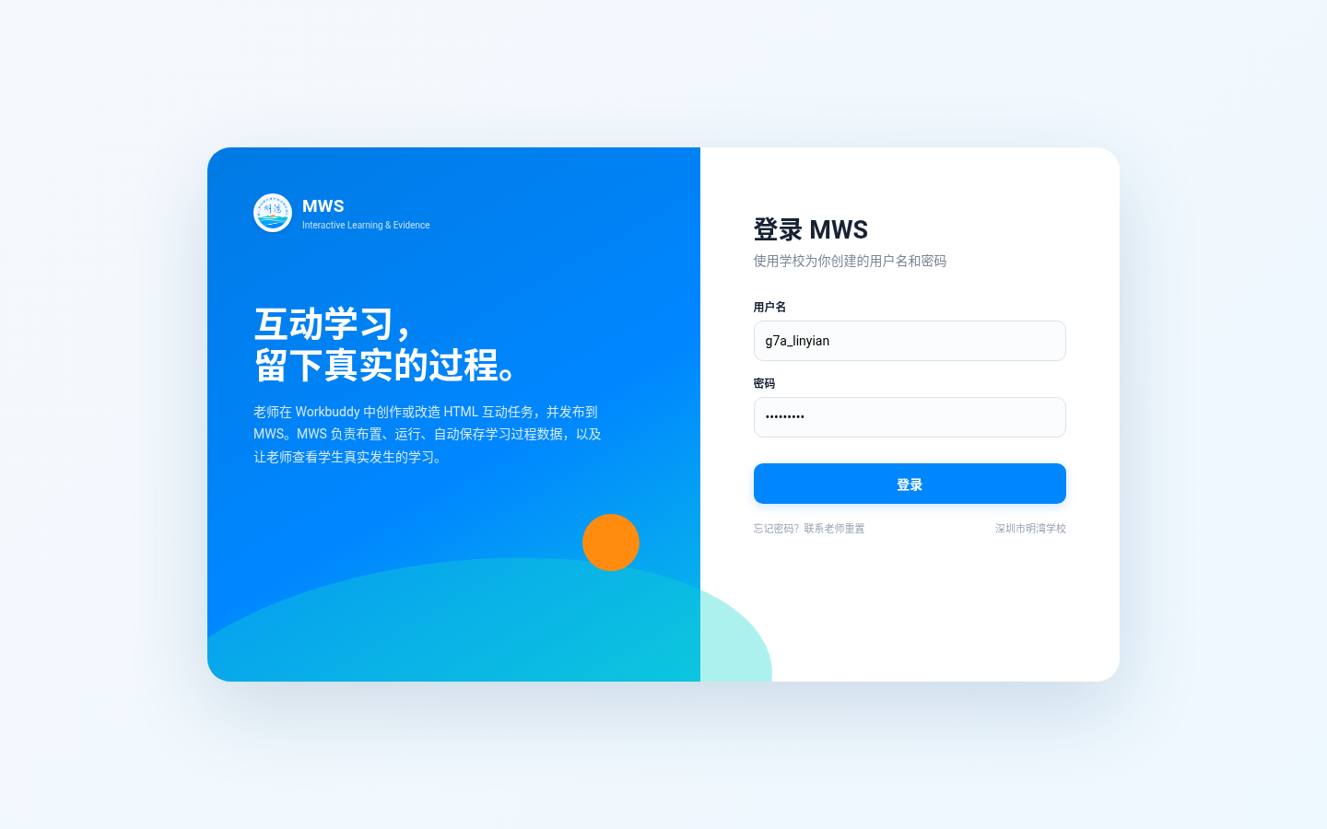
登录页：正式账号体系；入口不要求学生先选班级或姓名。
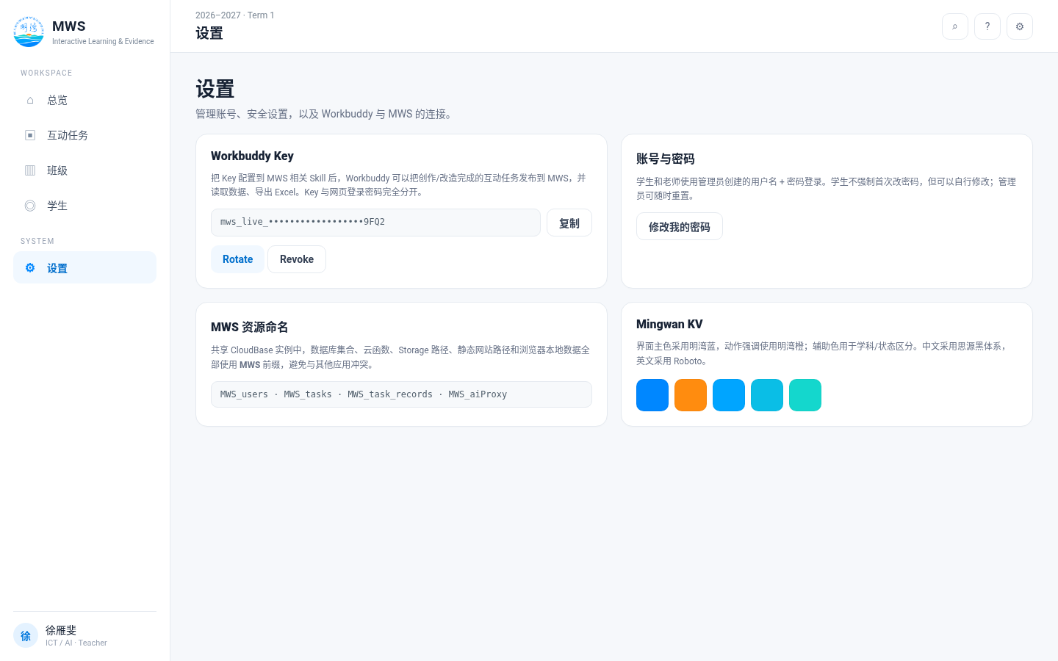
设置页：Workbuddy Key 用于“创作/改造完成后发布到 MWS”，与网页登录密码分离。
最终稳定边界
Workbuddy 负责创作与改造；MWS 负责发布后的任务库、布置、运行、自动保存、学习数据查看；Evidence 与 Assessment 建立在真实数据之上，后续再逐步生长。

老师端

学生端

